**LAPORAN PRAKTIKUM**

**ALGORITMA DAN PEMROGRAMAN 1**

**MODUL 10**

**ELSE-IF**



# Disusun Oleh :

**NAMA : Lutfi Shidqi Mardian  
NIM : 103112400077**

**PROGRAM STUDI S1 TEKNIK INFORMATIKA   
FAKULTAS INFORMATIKA**

**TELKOM UNIVERSITY PURWOKERTO  
2024**

1. **Contoh Soal**

Soal 1

|  |
| --- |
| *package main*  *import "fmt"*  *func main() {*  *var umur int*  *var kk bool*  *fmt.Scan(&umur, &kk)*  *if umur >= 17 && kk {*  *fmt.Println("Bisa membuat KTP")*  *} else {*  *fmt.Println("Belum bisa membuat KTP")*  *}*  *}* |

Code Output:

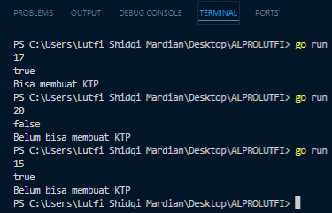

Deskripsi Program:

Program ini digunakan untuk menentukan apakah seorang user sudah dapat membuat ktp apabila input umur lebih dari sama dengan 17 tahun dan memiliki kartu keluarga, jika kedua syarat terpenuhi maka program akan memberi output “Bisa membuat KTP” dan sebaliknya akan mencetak “Belum bisa membuat KTP” jika salah satu syaratnya tidak terpenuhi.

Soal 2

|  |
| --- |
| *package main*  *import "fmt"*  *func main() {*  *var v rune*  *var huruf, vkecil, vbesar bool*  *fmt.Scanf("%c", &v)*  *huruf = (v >= 'a' && v <= 'z')||(v >= 'A' && v<= 'Z')*  *vkecil = v== 'a' || v== 'i'|| v== 'u' || v== 'e'|| v== 'o'*  *vbesar = v== 'A' || v== 'I'|| v== 'U' || v== 'E'|| v== 'O'*  *if huruf && (vkecil || vbesar) {*  *fmt.Println("Vokal")*  *} else if huruf && !(vkecil || vbesar) {*  *fmt.Println("Konsonan")*  *} else {*  *fmt.Println("bukan huruf")*  *}*  *}* |

Code Output:

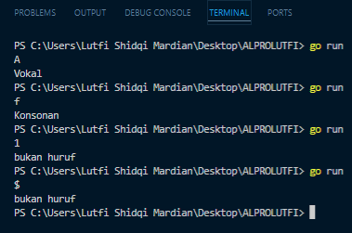

Deskripsi Program:

Program ini digunakan untuk mengetahui apakah input yang diberikan oleh user berupa huruf dan merupakan huruf vokal atau konsonan, atau mungkin bukan huruf (berupa angka, tanda baca dan sebagainya) setelah mengeceknya dengan kondisi else-if yang ada.

Soal 3

|  |
| --- |
| *package main*  *import ("fmt")*  *func main() {*  *var bilangan, a, b, c, d int*  *var teks string*  *fmt.Print("Bilangan: ")*  *fmt.Scan(&bilangan)*  *a = bilangan / 1000*  *b = (bilangan % 1000) / 100*  *c = (bilangan % 100) / 10*  *d = bilangan % 10*  *if a < b && b < c && c < d{*  *teks = "Turut membesar"*  *} else if a > b && b > c && c > d{*  *teks = "Turur mengecil"*  *} else {*  *teks = "Tidak terurut"*  *}*  *fmt.Println("Digit pada bilangan", bilangan, teks)*  *}* |

Code Output:

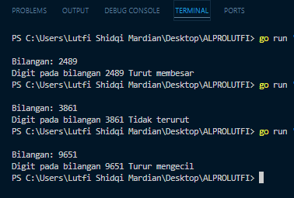

Deskripsi Program:

Program ini digunakan untuk mengetahui apakah angka/bilangan yang di input oleh pengguna turut membesar angkanya dari tiap angka ribuan, ratusan, puluhan, dan satuan yang dipisahkan dengan rumus yang ada lalu di cek di kondisi if apakah angka pertama (ribuan), angka kedua (ratusan), angka ketiga (puluhan), angka keempat (satuan) turut membesar atau mengecil, lalu program akan mencetak output yang sudah ditentukan

1. **Latihan Soal**

Tugas 1

|  |
| --- |
| *package main*  *import "fmt"*  *func main() {*  *var berat int*  *fmt.Scan(&berat)*  *kg := berat / 1000*  *gr := berat % 1000*  *tambahan := gr * 5*  *tambahanr := gr * 15*  *biaya := kg * 10000*  *total := biaya + tambahan*  *totalr := biaya + tambahanr*  *if kg > 10 && gr < 500 {*  *fmt.Println("Berat parsel (gram): ", berat)*  *fmt.Println("Detail berat: ", kg, "kg +", gr, "gr")*  *fmt.Println("Detail biaya: Rp.", biaya, "+ Rp.", tambahanr)*  *fmt.Println("Rp.", biaya)*  *} else if kg > 10 && gr >= 500 {*  *fmt.Println("Berat parsel (gram): ", berat)*  *fmt.Println("Detail berat: ", kg, "kg +", gr, "gr")*  *fmt.Println("Detail biaya: Rp.", biaya, "+ Rp.", tambahan)*  *fmt.Println("Rp.", biaya)*  *} else if gr < 500 {*  *fmt.Println("Berat parsel (gram): ", berat)*  *fmt.Println("Detail berat: ", kg, "kg +", gr, "gr")*  *fmt.Println("Detail biaya: Rp.", biaya, "+ Rp.", tambahanr)*  *fmt.Println("Rp.", totalr)*  *} else if gr >= 500 {*  *fmt.Println("Berat parsel (gram): ", berat)*  *fmt.Println("Detail berat: ", kg, "kg +", gr, "gr")*  *fmt.Println("Detail biaya: Rp.", biaya, "+ Rp.", tambahan)*  *fmt.Println("Rp.", total)*  *}*  *}* |

Code Output:

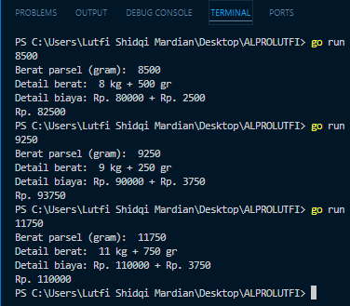

Deskripsi Program:

Program ini digunakan untuk mengetahui berapa biaya kirim berdasarkan berat parsel (dalam gram), harus dihitung total berat dalam kg dan sisanya (dalam gram). Biaya jasa pengiriman adalah Rp. 10.000,- per kg. Jika sisa berat tidak kurang dari 500 gram, maka tambahan biaya kirim hanya Rp. 5,- per gram saja. Tetapi jika kurang dari 500 gram, maka tambahan biaya akan dibebankan sebesar Rp. 15,- per gram. Sisa berat (yang kurang dari 1kg) digratiskan biayanya apabila total berat ternyata lebih dari 10kg.

Tugas 2

Berikut adalah program yang ada didalam modul:

|  |
| --- |
| *package main*  *import “fmt”*  *func main() {*  *var nam float64*  *var nmk string*  *fmt.Print(“Nilai akhir mata kuliah: “)*  *fmt.Scan(&nam)*  *if nam > 80 {*  *nam = “A”*  *}*  *if nam > 72.5 {*  *nam = “AB”*  *}*  *if nam > 65 {*  *nam = “B”*  *}*  *if nam > 57.5 {*  *nam = “BC”*  *}*  *if nam > 50 {*  *nam = “C”*  *}*  *if nam > 40 {*  *nam = “D”*  *} else if nam <= 40 {*  *nam = “E”*  *}*  *fmt.Println(“Nilai mata kuliah: “, nmk)*  *}* |

Jawablah pertanyaan-pertanyaan berikut:

a. Jika nam diberikan adalah 80.1, apa keluaran dari program tersebut? Apakah eksekusi program tersebut sesuai spesifikasi soal?

= Pertama-tama program yang diberikan tidak dapat dijalankan karena jika variable nam yang memiliki tipe data float64 akan mencetak nam = "string", sehingga program tidak bisa dijalankan. namun jika program diperbaiki lalu diberi input 80.1 maka program akan memberi output yang SALAH yaitu "D" di bagian output.

b. Apa saja kesalahan dari program tersebut? Mengapa demikian? Jelaskan alur program seharusnya!

= Banyak sekali kesalahan pada program ini, diantaranya:

* Program yang diberikan ingin mencetak var nam yang berupa float64 menjadi string, dan hal tersebut tak dapat dilakukan.
* Program setelah diperbaiki (diubah dari mencetak nam menjdi nmk) akan mengeluarkan output "D" dan bukan "A", karena sintaks menggunakan if dan bukan else-if sehingga kondisi awal yang 80.1 > 80 berupa "A" akan berubah menjadi "AB" karena kondisi if yang ada dibawahnya, lalu akan berubah lagi menjadi "B" dan seterusnya hingga menjadi "D" karena kondisi 80.1 > 40 adalah benar,sehingga yang dicetak oleh program adalah "D".
* program ini harusnya menggunakan else-if agar program mengecek apakah inputan sesuai dengan kondisi if yang pertama sehingga jika tidak sesuai dengan kondisi if yang pertama, program akan melanjutkan ke kondisi else-if yang selanjutnya dan kan meng eksekusi program jika input an bernilai true di kondisi else-if tersebut.

Jalan program yang seharusnya :

1. program diberikan input nam berupa float64 oleh user,

2. program mengecek apakah input pengguna bernilai true di

kondisi if yang pertama,

3. jika tidak, maka program akan beralih ke kondisi

else-if selanjutnya terus menerus hingga input sesuai/

bernilai true di salah satu else-if yang ada

4. program akan memberikan nilai kepada variable nmk yang

merupakan string sesuai dengan kondisi nam yang di input oleh user

5. program akan mencetak "Nilai Mata Kuliah : nmk

c. Perbaiki program tersebut! Ujilah dengan masukan: 93.5; 70.6; dan 49.5. Seharusnya keluaran yang diperoleh adalah ‘A’, ‘B’, dan ‘D’.

Program yang Sudah Diperbaiki:

*package* main

*import* "fmt"

*func* *main*() {

*var* *nam* *float64*

*var* *nmk* *string*

*fmt*.*Print*("Nilai akhir mata kuliah: ")

*fmt*.*Scan*(*&nam*)

*if* *nam* *>* 80 {

*nmk* *=* "A"

    } *else* *if* *nam* *>* 72.5 {

*nmk* *=* "AB"

    } *else* *if* *nam* *>* 65 {

*nmk* *=* "B"

    } *else* *if* *nam* *>* 57.5 {

*nmk* *=* "BC"

    } *else* *if* *nam* *>* 50 {

*nmk* *=* "C"

    } *else* *if* *nam* *>* 40 {

*nmk* *=* "D"

    } *else* {

*nmk* *=* "E"

    }

*fmt*.*Println*("Nilai mata kuliah: ", *nmk*)

}

Code Output:

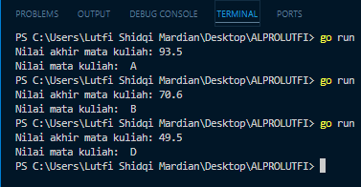

Deskripsi Program:

Program ini digunakan untuk mengetahui Nilai Mata Kuliah apakah A, AB, B, BC, C, D, E setelah user meng input Nilai Akhir Mata Kuliahnya, apakah masuk ke Kriteria A, atau B dan seterusnya.

Tugas 3

|  |
| --- |
| *package main*  *import "fmt"*  *func main() {*  *var b int*  *var prima bool*  *fmt.Print("bilangan : ")*  *fmt.Scan(&b)*  *fmt.Print("Faktor : ")*  *factor := 0*  *for i := 1; i <= b; i++ {*  *if b%i == 0 {*  *fmt.Print(" ", i)*  *factor++*  *}*  *}*  *fmt.Println()*  *if factor == 2 {*  *prima = true*  *fmt.Println(“prima:”, prima)*  *} else {*  *fmt.Println(“prima:”, prima)*  *}*  *}* |

Code Output:

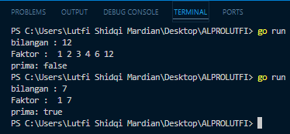

Deskripsi Program:

Program ini digunakan untuk mengetahui apa saja faktor dari angka yang diinput oleh user dan mengetahui apakah angka tersebut berupa angka prima atau bukan yang dinyatakan oleh bool true/false